 | Министерство науки и высшего образования Российской Федерации  Федеральное государственное бюджетное образовательное учреждение  высшего образования  «Московский государственный технический университет  имени Н.Э. Баумана  (национальный исследовательский университет)»  (МГТУ им. Н.Э. Баумана)

ФАКУЛЬТЕТ «Специальное машиностроение»

КАФЕДРА «Робототехнические системы и мехатроника»

РАСЧЕТНО-ПОЯСНИТЕЛЬНАЯ ЗАПИСКА

К КУРСОВОМУ ПРОЕКТУ

НА ТЕМУ:

Мобильная платформа колесного автономного робота повышенной проходимости для осмотра лесной местности

Студент СМ7-21М3 _________________ Санников А.К.
(Группа) (Подпись, дата) (И.О.Фамилия)

Руководитель _________________ Гуляев И.А.
(Подпись, дата) (И.О.Фамилия)

Консультант _________________ ____________________
(Подпись, дата) (И.О.Фамилия)

2026 г.
Министерство науки и высшего образования Российской Федерации
Федеральное государственное бюджетное образовательное учреждение
высшего образования
«Московский государственный технический университет имени Н.Э. Баумана
(национальный исследовательский университет)»
(МГТУ им. Н.Э. Баумана)

УТВЕРЖДАЮ
Заведующий кафедрой __________
(Индекс)
______________ _______________
(И.О.Фамилия)
« _____ » ____________ 20 ____ г.

ЗАДАНИЕ
на выполнение курсового проекта

По теме: | Мобильная платформа колесного автономного робота
повышенной проходимости для осмотра лесной местности

Студент группы ____СМ7-21М___________

_________________________Санников Артём Константинович__________________________
(Фамилия, имя, отчество)

Направленность КП (учебная, исследовательская, практическая, производственная, др.)
________практическая____________________________________________________________
Источник тематики (кафедра, предприятие, НИР) ____НИР______________________________

График выполнения КП: 25% к 5 нед., 50% к 7 нед., 75% к 10 нед., 100% к 14 нед.

Техническое задание | Разработать блок управления автономного робота повышенной
проходимости для патрулирования лесной местности и сбора статистических
данных о лесном массиве
Оформление курсового проекта:

Расчетно-пояснительная записка на _____ листах формата А4.
Перечень графического (иллюстративного) материала (чертежи, плакаты, слайды и т.п.)
_______________________________________________________________________________
_______________________________________________________________________________
_______________________________________________________________________________

Дата выдачи задания « 22 » февраля 2026 г.

Руководитель КП _________________ Гуляев И.А.
(Подпись, дата) (И.О.Фамилия)
Студент _________________ Санников А.К.
(Подпись, дата) (И.О.Фамилия)

Примечание: Задание оформляется в двух экземплярах: один выдается студенту, второй хранится на кафедре.
СОДЕРЖАНИЕ
ВВЕДЕНИЕ 4
1 Техническое задание 5
3 Создание блока управления двигателем 11
3.1 Расчет силового каскада 13
3.2 Гальваническая развязка 15
4 Выбор микроконтроллера и его подключение 18
4.1 Подключение информационных выводов микроконтроллера. 22
5 Подключение источника питания и схема питания блока управления 24
6 Выбор коммутаторов внешних компонентов с платой 25
7. Схема защиты платы 27
8 Разработка печатной платы 28
ЗАКЛЮЧЕНИЕ 32
СПИСОК ИСПОЛЬЗОВАННЫХ ИСТОЧНИКОВ 33

ВВЕДЕНИЕ
В настоящее время все чаще поднимается вопрос лесоохраны и сохранения природных лесных массивов, деревьев становится меньше. А своевременный мониторинг является ключевым аспектом в работе лесоохраны. Данный проект направлен на автоматизацию и роботизацию работы лесников и лесопатологов. Основная задача которая стоит перед разрабатываемой системой – сбор данных для дальнейшего автоматического анализа на предмет лесных болезней, свалок, и в целом сбор статистических данных. Разработка данного проекта была предложена со стороны Государственного автономного учреждения Московской области «Мособллес», также было предоставлено техническое задание с перечнем желаемого функционала. Предполагается что система в первую очередь будет использоваться в лесах Московской области, площадь которых составляет 1 883 329 Га карта представлена на рис. 1. В рамках НИР первого курса было составлено техническое задание на разработку платы управления одной из четырех ног робота.

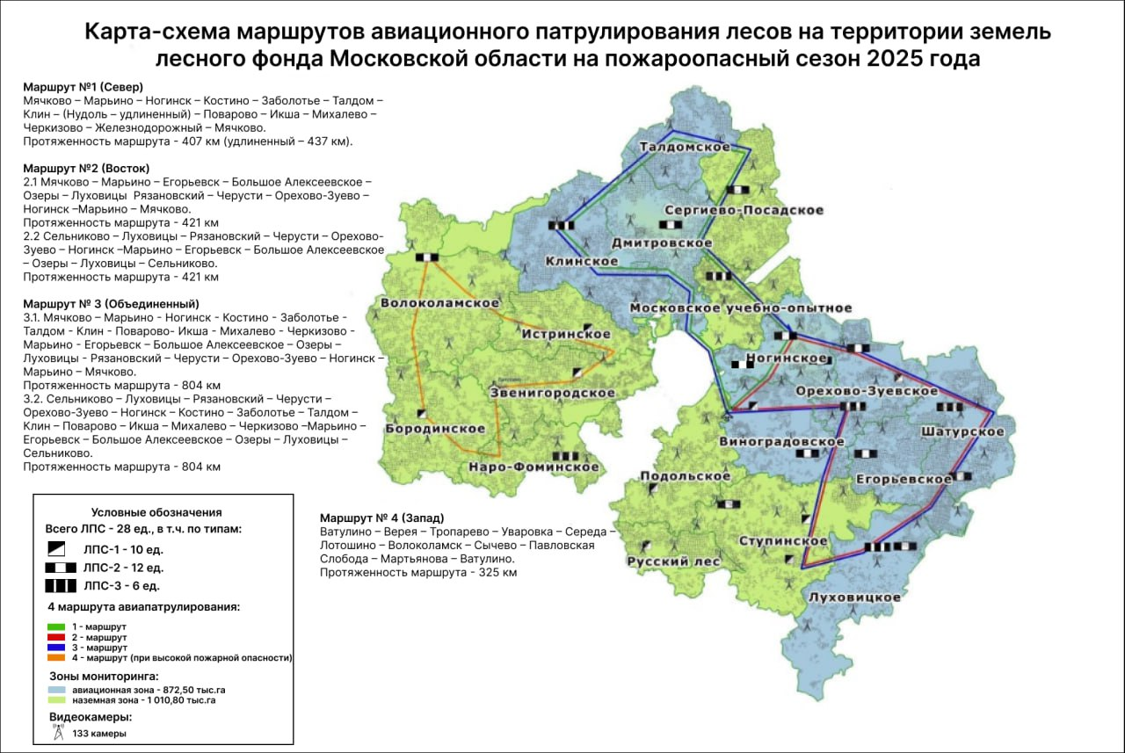
Рис. 1. Карта Лесов Московской облсти.

1 Техническое задание
Необходимо разработать плату для управления 5 двигателями при этом управление приводом механизма фиксации обеспечивается полностью платой управления, а для остальных более мощных двигателей предусмотрены драйверы и на плате необходимо сделать только разъемы для подачи сигнала и принятия обратной связи.
В ходе научно-исследовательской работы был выбран двигатель и определены его характеристики:

Таблица 1. Характеристики привода
Параметр | Значение | Ед. измерения
Номинальная мощность | 70 | Вт
Скорость вращения | 63 | об\мин
Момент | 4 | Н*м
Напряжение питания | 12 В | В
Масса | 0.6 | кг
Оснащение | Датчики П.Р. + Энкод | -

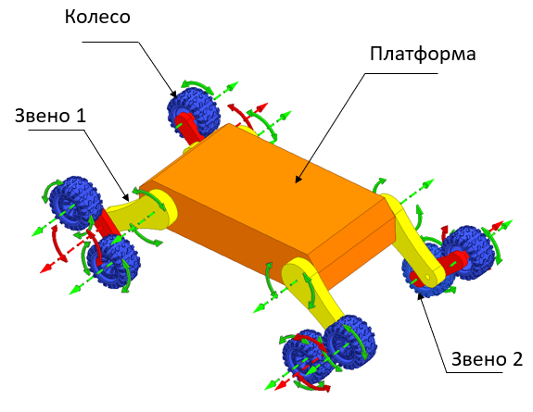
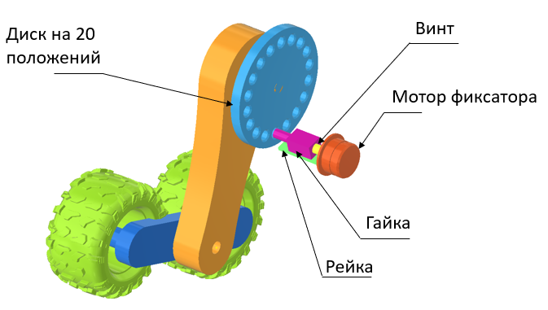
Рис. 1 Схема кинематики робота

Здесь стоит отметить что в ходе научной работы было принято решение использовать BLDC двигатели KY40AS0105-12 с датчиками холла для оси фиксатора. Остальные приводы не берутся в расчет и принимаются как идеальные один из приводов KY215ACS0450-15 – представлен на рисунке 3.
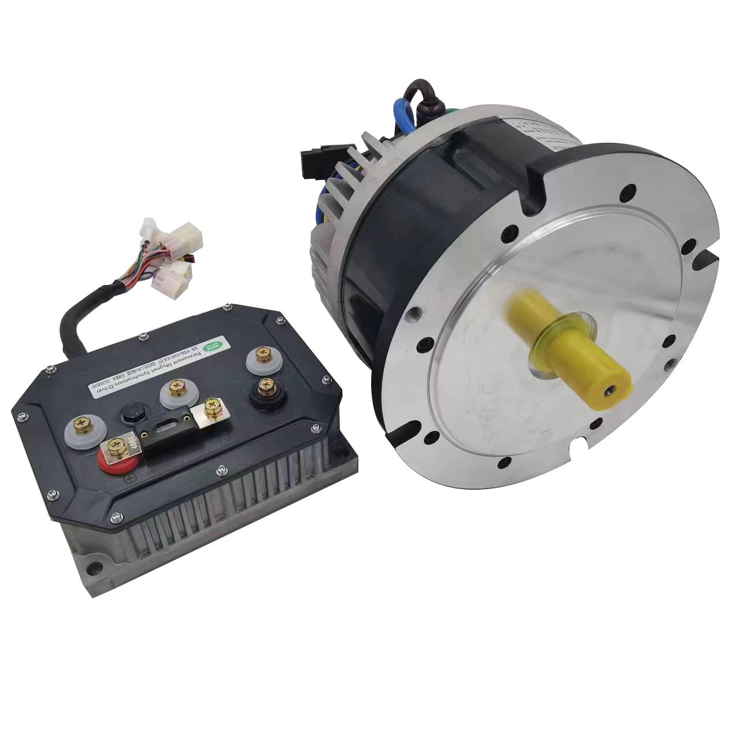
Рис. 3 BLDC двигатели MX2210KV360HA

Также были определены используемые энкодеры обратной связи – абсолютные датчики с аналоговым выходом от 0 до 3.3В:

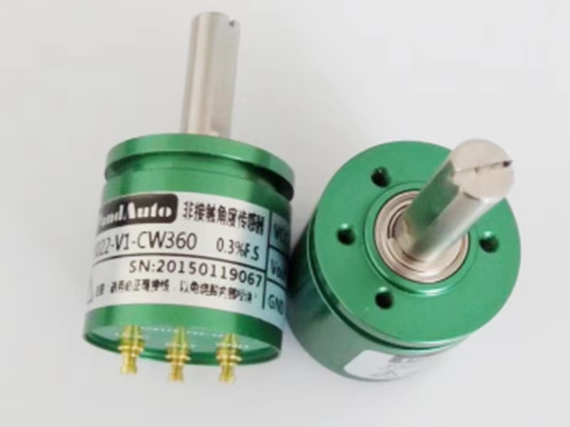
Рис. 4 Энкодер PandAuto

Таблица 2. Параметры датчика положения
Точность | 0,088 °
Напряжение питания, В | 3.3
Потребляемый ток, мА | 12
Количество сигнальных выходов | 1

Согласно которой можно определить что управляющий сигнал поступает на плату через интерфейс UART, что также важно при разработке блока управления. Дополнительно нужно реализовать интерфейс для программирования МК, и дополнительные отладочные выводы, которые будут определены в ходе разработки.
Питание платы будет осуществляться от бортового аккумулятора робота, таблица параметров питания:

Таблица 3. Параметры источника питания блока управления
Емкость аккумулятора, mAh | 12000
Напряжение питания, В | 12
Максимальный ток, А | 150

2. Функциональная схема блока управления

Опираясь на функциональную схему робота разработанную в ходе научно исследовательской работы составим функциональную схему разрабатываемого блока управления, источник питания не учтен на схеме:
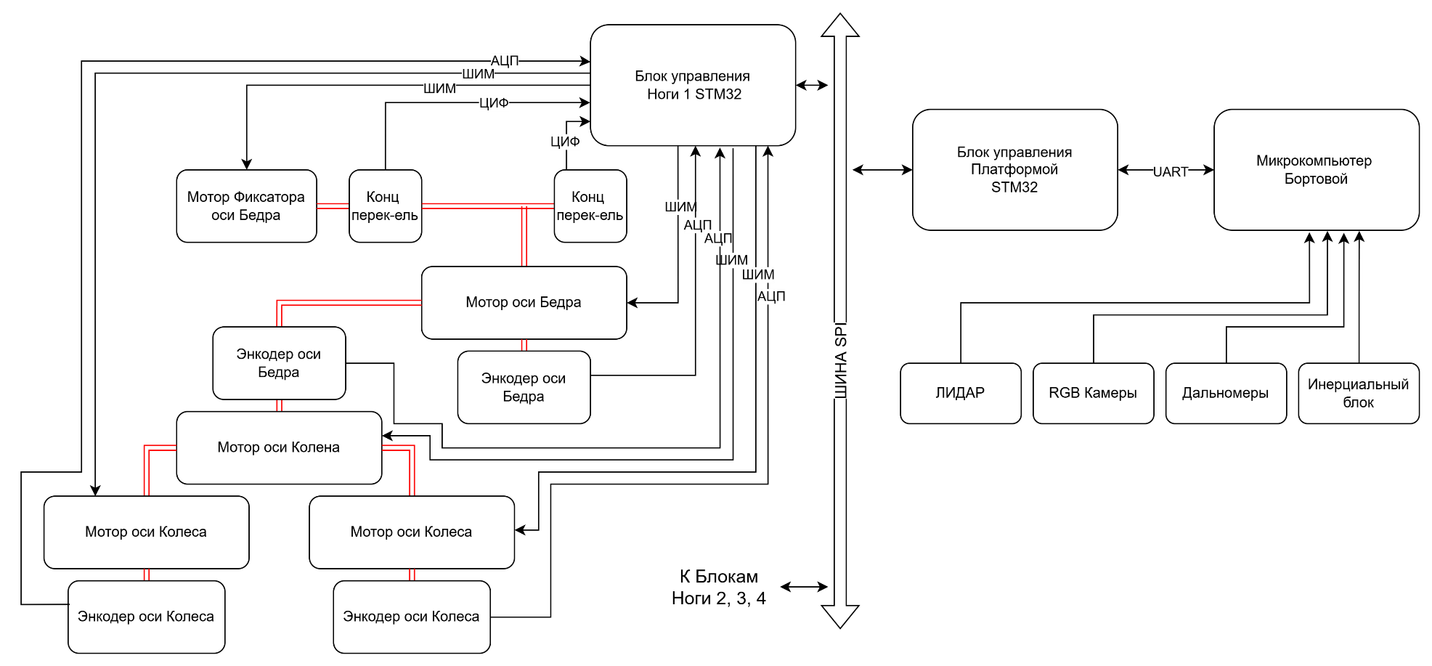
Рис. 4 Функциональная схема робота
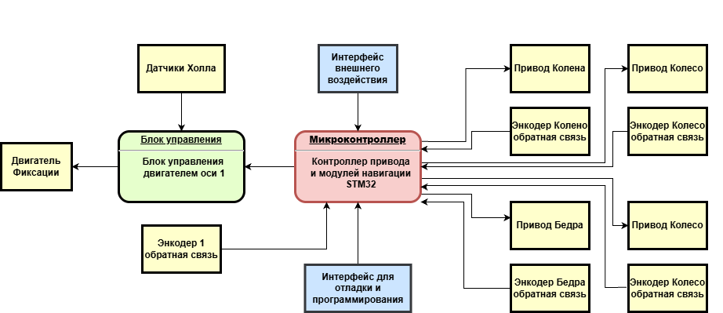
Рис. 5 Функциональная схема блока управления ногой

3 Создание блока управления двигателем
Для управления BLDC двигателем необходимо реализовать часть схемы – блок управления двигателем (усилитель мощности). Управлять таким двигателем можно реализовав векторное управление: обрабатывать сигналы с датчиков холла, генерировать управляющий трехфазный ШИМ-сигнал. Однако с программной точки зрения это непростая задача, поэтому было принято решение использовать готовые драйверы, которые уже самостоятельно решают задачу управления скоростью(см. рис 6), и на вход принимают уже только один ШИМ-сигнал и несколько логических сигналов. Примером такого модуля является – микросхема JY01(рис. 5) его мы и будем использовать в качестве основы блока управления.
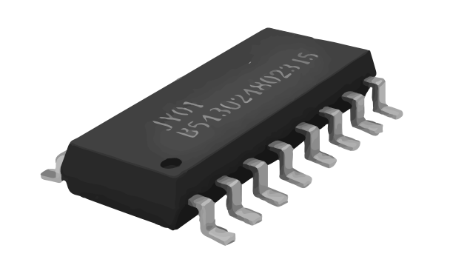
Рис. 5 Контроллер JY01
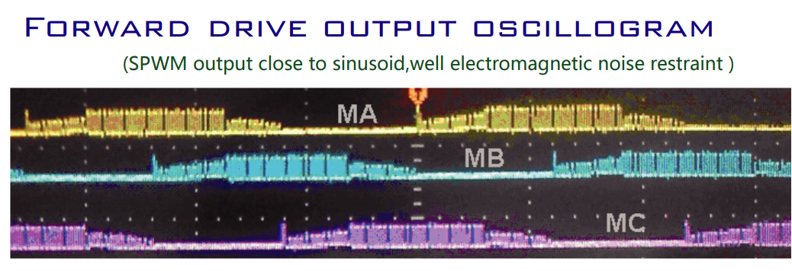
Рис. 6 Осциллограмма управляющих сигналов

В документации к микросхеме[6] приведены несколько схем подключения, различных ситуаций, например схема с обратной связью по току, или по скорости. Выбираем схему с датчиками холла так как в выбранный двигатель они встроены и мы можем их использовать. Схема Подключения представлена на рис. 7.
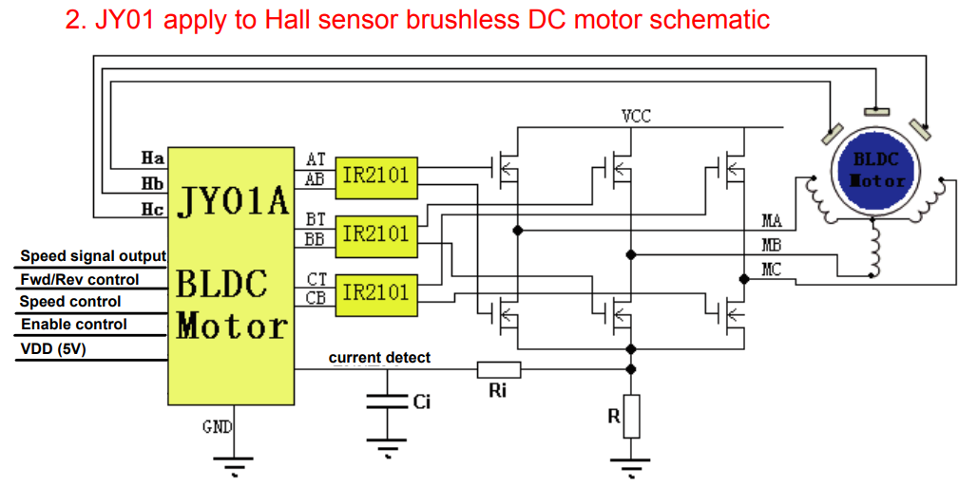
Рис. 7 Схема подключения с датчиками Холла
Помимо самого драйвера в систему также входят драйверы ключей IR2101. Выбираем вариант в корпусе SOIC8, так как он подходит по мощности и занимает меньше места чем DIP исполнение. Типовая схема подключения представлена на рисунке 8.

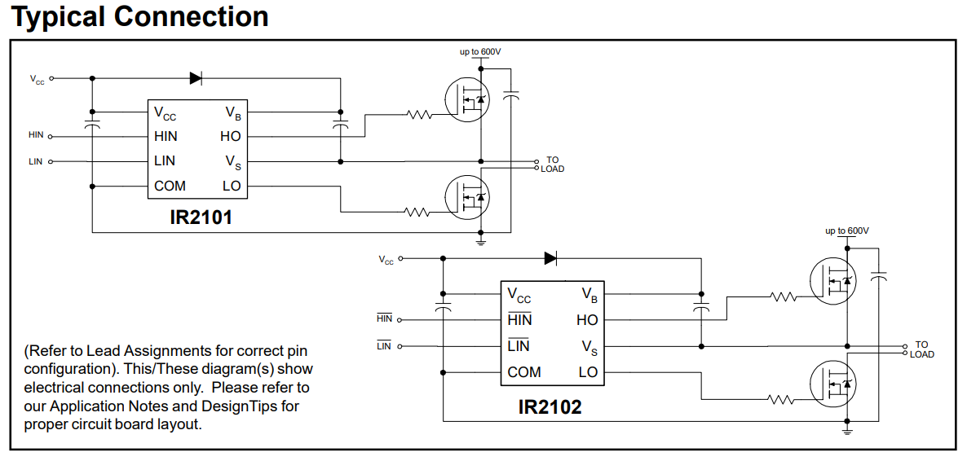
Рис. 8 Схема подключения IR2101

В схеме имеются диод и конденсаторы, выберем диод IN4148WS и керамические конденсаторы номиналом 105 пФ в корпусе 0603 в соответствии с рекомендациями производителя микросхемы JY01.

3.1 Расчет силового каскада

В документации JY01 приведена общая структура и конкретные транзисторы для силового каскада необходимо подбирать для каждого конкретного двигателя. Решим задачу подбора транзисторов.
Выбор транзисторного ключа осуществляется по напряжению, протекаемому в цепи стока (коллектора) току, выделяемой мощности и частотным характеристикам. Для начала, получим исходные данные для расчета:
 | $$U_{си.макс}=1.1U_{дв}=1.1*12=13.2 В$$ | (1.1)
 | $$I_{си.макс}=2*I_{дв.п}=2*4=8 А$$ | (1.2)
 | $$f_{ср.дв }=35мкс$$ | (1.3)
Рассчитаем допустимые значение силы тока и напряжения, для этого добавим к исходным данным запас, следующим образом:
 | $${[U}_{си}]=\frac{U_{си.макс}}{0.75}=\frac{13.2}{0.75}=17.6 В$$ | (1.4)
 | $${[I}_{си}]=\frac{I_{си.макс}}{0.55}=\frac{8}{0.55}=14.54 А$$ | (1.5)
Выбираем транзистор, параметры которого превосходят допустимые. Предварительно берем микросхему IRF8736PBF которая является MOSFET транзистором в корпусе SO-8. C максимальным напряжением 30 В. Ее достоинством является низкое сопротивление открытого канала, что позволяет избежать разработку теплоотвода.
Согласно спецификации на эту микросхему [7], требуемый нами ток 14.54А возможен для протекания до температуры корпуса 60 градусов. График зависимости силы тока от температуры корпуса представлен на рис. 9.
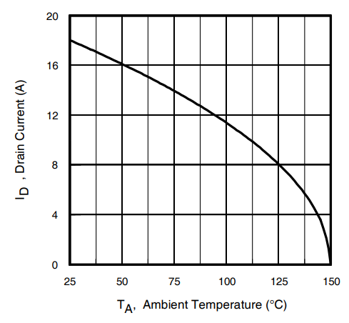
Рис. 9 Зависимость тока стока от температуры корпуса

Таким образом транзистор проходит по току и по напряжению, оценим мощности. Согласно документации сопротивление открытого канала при температуре не более 60 градусов будет составлять 3.9 мОм. Тогда максимальная мощность на транзисторе будет равна
 | $$P_{си.ст.макс}=R_{DS\left(on\right)}*{I_{си.макс}}^{2}=3.9*{10}^{-3}*8^{2}=0.24 Вт$$ | (1.6)

Для расчета динамических параметров необходимо будет определить времена переключения транзистора. Также, надо рассчитать частоту коммутации ключей. Она была определена как частота ШИМ – 4.5 кГц. Внешнее сопротивление цепи затвора возьмем из рекомендуемой схемы в документации 100 Ом.
Считаем время переключения транзистора
 | $$t_{перекл}=C_{rss}*\left(R_{др}+R_{з.внеш}+R_{з.внутр}\right)\frac{U_{зи.макс}}{U_{зи.макс}-U_{зи.пор}}==219*{10}^{-12}*\left(10+15+34\right)\frac{12}{12-5}==22.15 Нс$$ | (1.7)
Внутренне сопротивление затвора было рассчитано по той же формуле для приведенных в спецификациях параметрах. Сопротивление драйвера берется из спецификации.
Считаем динамическую мощность переключения
 | $$P_{дин}=I_{cи.макс}*U_{си.макс}*f\frac{t_{перекл}}{2}==8*13.2*4.5*{10}^{3}*\frac{22.15*{10}^{-9}}{2}=0.005 Вт$$ | (1.8)
Суммарная выделяемая мощность
 | $$P=P_{дин}+P_{ст}=0.005+0.24=0.245 Вт$$ | (1.9)
Допускаемая выделяемая мощность равна
 | $$[P]=\frac{P}{0.7…0.8}=\frac{0.245}{0.75}=0.326 Вт$$ | (1.10)
Проверяем не перегревается ли транзистор при заданной мощности. Температуру кристалла мы можем посчитать методом термоэлектронной аналогии по формуле
 | $$T_{кр}=T_{окр.ср}+R_{кр-окр.ср}*\left[P\right]=25+62.5*0.326=45.375 °С$$ | (1.11)
Приведенная температура не перегревает транзистор. Таким образом можем считать что радиатор не понадобится. Обратный диод также не потребуется, достаточно внутреннего диода.
Выбранный MOSFET транзистор обладает высокими частотными свойствами. Проводить проверку по частотным характеристикам не потребуется.

3.2 Гальваническая развязка

Для снижения влияния помех и предотвращения ложного срабатывания драйвера, необходимо осуществить гальваническую развязку между силовой и логической цепями. Для этого могут служить оптические пары, например оптроны. Подберем их.
Итак, как было получено ранее, нам необходимо, чтобы двигатели коммутировались с частотой 4.5 кГц. Тогда получим частотные ограничения на оптроны, исходя из того, что время их включения и выключения в сумме должно
быть меньше, чем 25% длины самого короткого импульса ШИМ, который соответствует напряжению трогания двигателя:
 | $$\left(t_{вкл}+t_{вкл}\right)=0.25*\frac{U_{трог}}{U_{ном}}\frac{1}{f}=0.25*\frac{1}{12}*\frac{1}{4.5*{10}^{3}}=4.62 мкс$$ | (2.1)
Данному требованию удовлетворяет высокоскоростная оптопара HCPL4504-000E с транзисторным выходом. Выберем её.
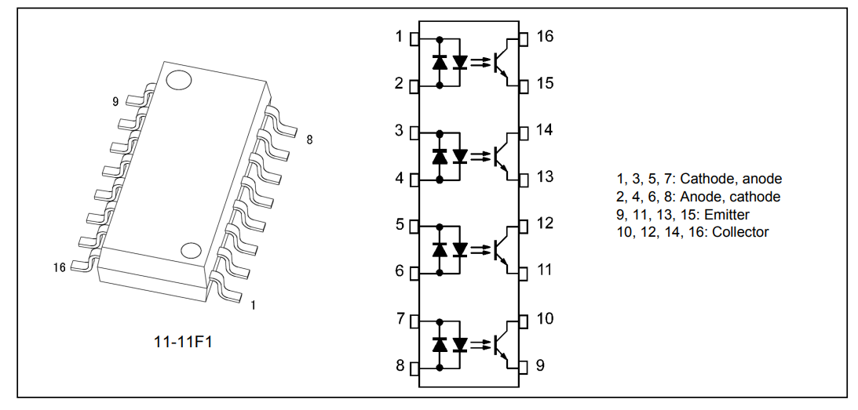
Оставшиеся логические выходы работают медленнее и их можно коммутировать с помощью обычной оптопары, выберем 4-х канальную оптопару ради экономии места - TLP291-4_GB_E_T (рис. 10).
Рис. 10 4-х канальная оптопара TLP291

Далее подберем резисторы для входной и выходной цепи опторазвязки. Для начала необходимо рассчитать входную цепь. Так как оптопара представляет из себя обычный светодиод, необходимо добавить токоограничивающий резистор, в соответствии с рабочим током оптопары. Согласно документации этот рабочий ток 25 мА, напряжение микроконтроллера 3.3 В. Номинальное сопротивление резистора будет равно
 | $$R=\frac{U_{вх.вкл}}{I}=\frac{3.3}{25*{10}^{-3}}=132 Ом$$ | (2.2)
Выбираем ближайшее значение, по рядку Е24 берем резистор в корпусе 0603 на 130 Ом. Для 4-х канальной оптопары рабочие токи светодиодов отличаются, рассчитаем аналогично резисторы

 | $$R=\frac{U_{вх.вкл}}{I}=\frac{3.3}{50*{10}^{-3}}=66 Ом$$ | (2.3)

Выбираем ближайшее значение, по рядку Е24 берем резистор в корпусе 0603 на 68 Ом.
Для выходной цепи необходимо выбрать резисторы которые будут выполнять роль делителя напряжения. Согласно спецификации на драйвер на цифровых входах максимальное напряжение +5 В.
Необходимо реализовать следующий коэффициент деления

 | $$k=\frac{U_{цель}}{U_{пит}}=\frac{5}{12}=0.416$$ | (2.4)
Предварительно берем резистор на 51 кОм. Тогда второй резистор будет

 | $$R_{2}=\frac{R_{1}k}{1-k}=\frac{51*0.416}{1-0.416}=36.3 кОм$$ | (2.5)
Округляем по ряду E24 получаем значение 36 кОм, тогда получаем напряжение

 | $$U_{итог}=\frac{U_{пит}*R_{2}}{R_{1}+R_{2}}=\frac{12*36}{51+36}=4.96 В$$ | (2.6)
Таким образом, считаем что ошибка несущественна, берем эти номинальные значения в корпусах SMD 0603.

4 Выбор микроконтроллера и его подключение
Перейдем к выбору микроконтроллера для нашей системы. Перед этим, сформулируем требования, которым он должен соответствовать учитывая особенности ТЗ. Будущий микроконтроллер должен иметь:
- 2 независимых модуля ШИМ
- 4 свободных цифровых портов для выбора направления вращения и активации
- Интерфейс UART для получения команд
- 2 свободных АЦП канала для получения обратной связи по скорости
- 8 свободных портов для инкрементальных датчиков положения
- 2 модуля таймера с аппаратным счетчиком импульсов инкрементального энкодера
- I2C интерфейс для потенциального подключения IMU модуля
Также необходимо учесть, напряжение питания – 3.3 В.
Всем приведенным требованиям удовлетворяет микроконтроллер
компании STMicroelectronics модели STM32G474 [3]. Приведем его основные
характеристики в таблице 4.
Таблица 4. Основные характеристики микроконтроллера
Параметр | Характеристика
Объем флеш-памяти | 512 КБ
Объем SRAM | 96 КБ
Количество таймеров | 13 общего назначения и 4 продвинутых по 4 канала каждый
Количество АЦП | 5 12-битных до 42 каналов
Тактовая частота | 170 МГц
Напряжение питания | 2.0-3.6 В
Выбираем микроконтроллер в корпусе LQFP64, в котором предусмотрено 64 контакта из соображений дополнительного запаса.

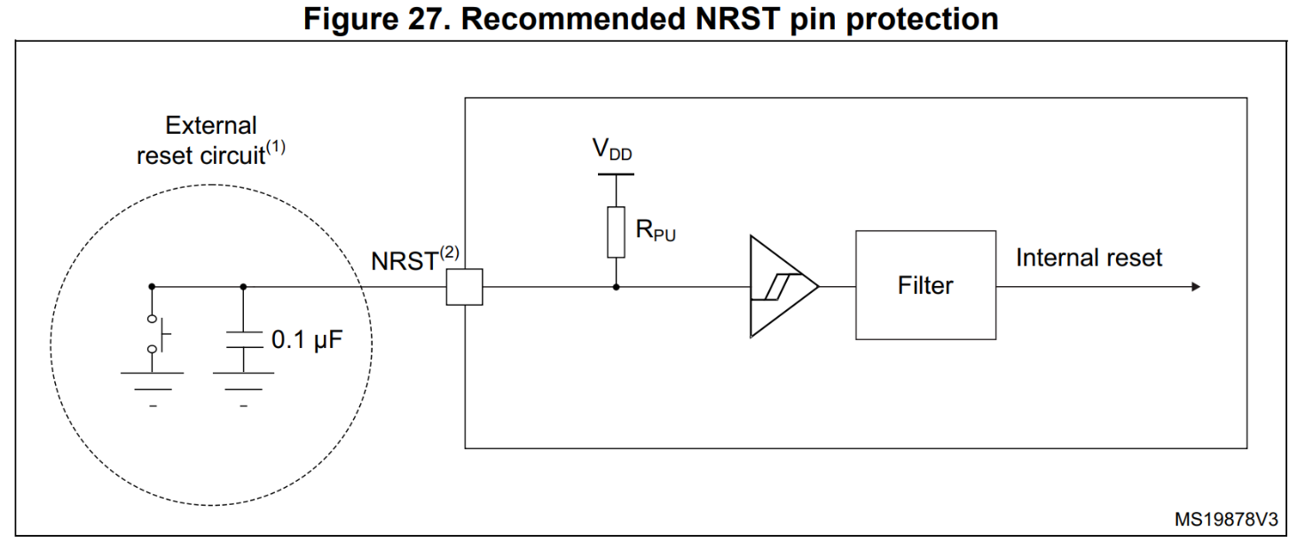
Продумаем схему подключения микроконтроллера к плате, а также поддержки сброса микроконтроллера при необходимости. Начнем с реализации внешнего сигнала сброса. В нестандартных ситуациях может потребоваться сброс ядра микроконтроллера вручную. Для этого в схему добавим кнопку и керамический конденсатор так, как показано на рис. 11
Рис. 11. Порядок коммутации кнопки сброса

Рабочее напряжение конденсатора должно быть, согласно рисунку, не менее VDD, то есть напряжения питания микроконтроллера. Для этого подойдет конденсатор 0.1 мкФ в SMD корпусе 0603, кнопку берем 1437566-3 тоже поверхностного монтажа.
Далее реализуем схему подключения питания. Согласно документации схема питания реализуется как на рис. 12.
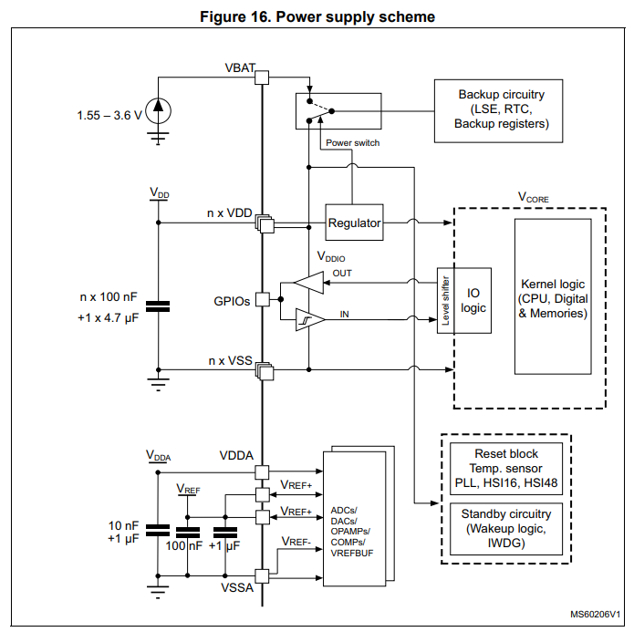
Рис. 12. Схема подключения питания к микроконтроллеру

Таким образом, для коммутации источника питания потребуется 5 конденсаторов на 100 нФ, 1 конденсатор на 10 нФ, 2 конденсатора на 1 мкФ и один конденсатор на 4.7 мкФ . Все их берем керамические поверхностного монтажа в корпусах 0603.

Для обеспечения функционирования МК подключим к нему внешний кварцевый резонатор с частотой 8МГц так, как показано на рис. 13.
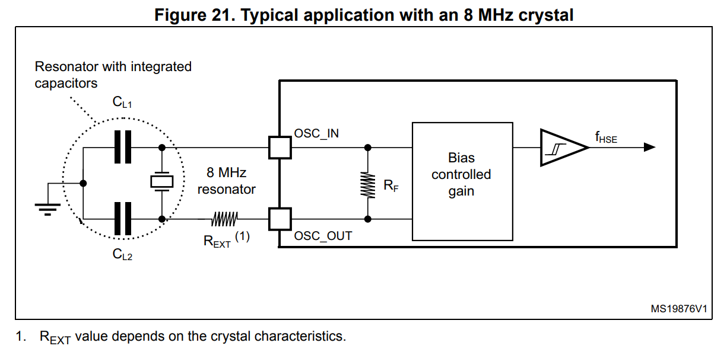
Рис. 13. Подключение внешнего источника опорной частоты.

Выберем кварцевый резонатор модели NX5032GA для поверхностного
монтажа. Для расчета дополнительных подключаемых компонентов, воспользуемся запиской AN2867 для микроконтроллера [5].
Нагрузочная ёмкость резонатора, согласно его спецификации, составляет
8пФ. Тогда, приняв паразитную емкость проводников печатной платы, равную 2пФ, имеем необходимую емкость конденсаторов (при условии их одинаковости):
 | $$C_{L_{12}}=2\left(C_{L}-C_{пар}\right)=2\left(8-2\right)=12 пФ$$ | (3.1)

Таким образом, берем конденсаторы на 12 пФ корпус 0603.
Номинал внешнего резистора можно рассчитать по формуле:

 | $$R=\frac{1}{2π*f*C_{L_{12}}}=\frac{1}{2*π*8*{10}^{6}*12*{10}^{-9}}=1.65 Ом$$ | (3.2)

Округляя по ряду Е24, получаем номинальное значение 1 Ом. Берем
резистор для поверхностного монтажа, так как ток в цепи осциллятора предельно
мал.

4.1 Подключение информационных выводов микроконтроллера.

Для подключения всех компонентов к нужным выходам микроконтроллера в соответствии с документацией можно использовать программу STM32 CubeMX. В данном разделе необходимо определить пины к которым должны подключаться:
- Выход UART
- Контакты программатора ST_LINK
- 2 энкодера
- 2 ШИМ-сигнала для моторов
- Информационные выходы для драйверов
- 2 контакта АЦП
Выберем нужный микроконтроллер STM32G474RBT6. На рисунке 14 изображена визуализация подключения пинов микроконтроллера, также после подключения пинов можно сгенерировать код для инициализации всех входов и выходов и настроенных режимов работы для дальнейшего программирования.
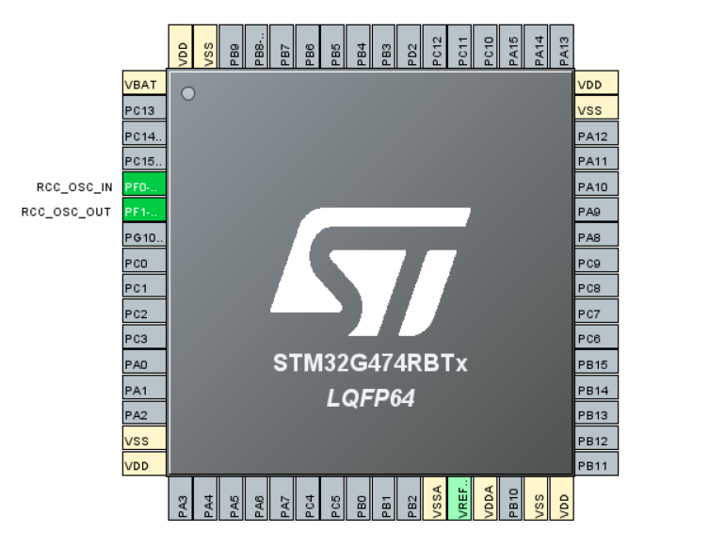
Рис. 14 МК STM32G474RBT6 в CubeMX

Настроим все подключения и получим схему подключения (рис. 15) таймер 2 и таймер 5 используем в режиме энкодера на 3 канала. Таймер 4 для генерации ШИМ на каналах 1 и 2.
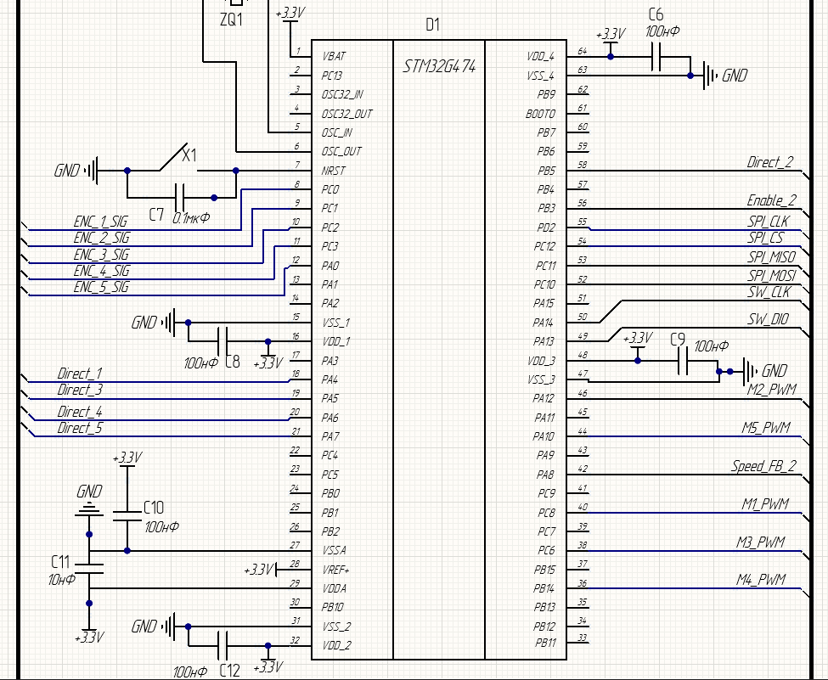
Рис. 15 Подключение всех устройств к STM32
Итого мы получаем схему подключения в соответствии с которой составим принципиальную съему.

5 Подключение источника питания и схема питания блока управления
. Для начала выберем понижающий преобразователь на 5 Вольт , это будет LM2575 с фиксированным выходным напряжением 5В. Рекомендуемая схема подключения из документации изображена на рис. 16
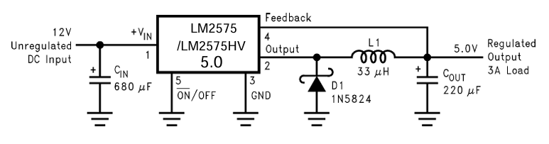
Рис. 16 Схема подключения понижающего преобразователя

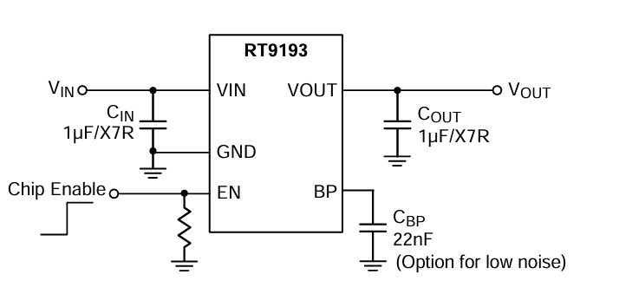
Далее выберем преобразователь для обеспечения напряжения питания микроконтроллера 3.3 В. Выбираем RT9193 с фиксированным выходным напряжением 3.3 В, как и предыдущий преобразователь отличается низкой стоимостью и простотой использования. Схема подключения из документации представлена на рис. 17
Рис. 17 Схема подключения понижающего преобразователя 3.3В
Таким образом обеспечивается питание логической части блока управления.

6 Выбор коммутаторов внешних компонентов с платой
Для подключения всех внешних устройств к плате необходимо выбрать разъемы, подходящие по напряжению и току, для этого разделим все соединения на нескольоко классов:
- Разъемы питания
- Подключение двигателей
- Подключение логических входов
Для начала определим разъем питания, напряжение питания 12В, точное потребление тока на данном этапе оценить непросто, но с учетом двигателей и потребления логической части, можно оценить потребление:

 | $$I=2*I_{bldc}+I_{dig}=2*4 +0.2=8.4А$$ | (4.1)
С учетом тока и напряжения выберем разъем XT30PW-M (рис. 18). Его номинальное напряжение 60 В и ток 15 А.

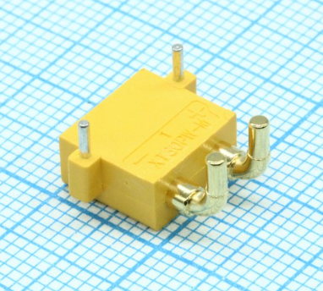
Рис. 18 Разъем питания XT30PW-M

Для подключения двигателей выбираем разъем Micro-Fit 3.0 (рис. 19) на 8 контактов для удобства подключения фаз и датчиков холла двигателя. С номинальным напряжением до 250 В и током 5 А.

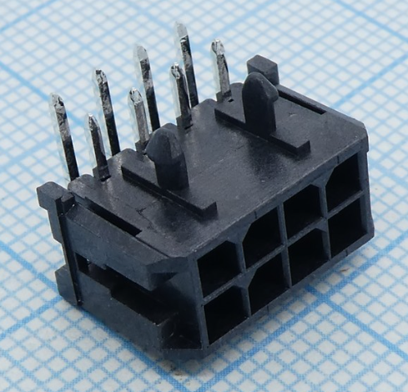

Рис. 19 Разъем MicroFit 3.0

Для остальных логических соединений с небольшим напряжением и током, выбираем маломощные разъемы JST (рис. 20)

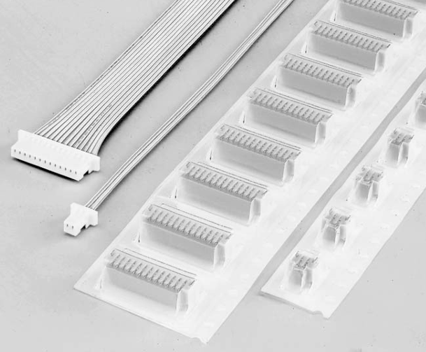
Рис. 20 Разъемы JST
Для программирования и отладки будут припаиваться гнезда типа pin header и отпаиваться в готовом изделии.

7. Схема защиты платы

Подберем компоненты и составим схему защиты. Для нашей платы создадим схему которая будет удовлетворять нескольким параметрам, а именно защита от переполюсовки, защита от перенапряжения и защита по потреблению тока. Схема представлена на рис. 1
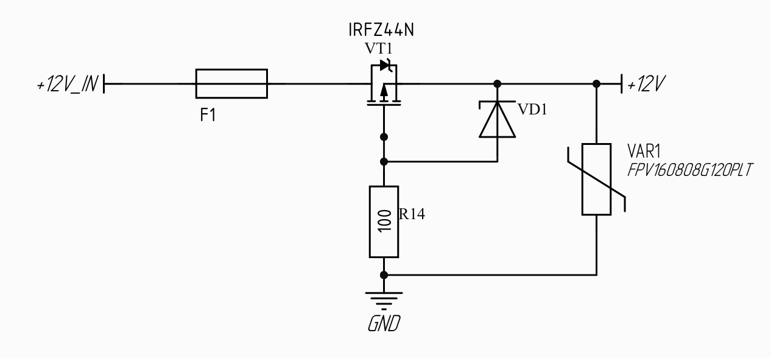
К
Рис. 1 Схема защиты
Для защиты от переполюсовки используем схему на транзисторе, выбираем IRFZ44N в корпусе DPAK по сопротивлению открытого канала. Предполагаемый ток 2А 12В. Параметры представлены в таблице 1.
Таблица 1. Характеристики транзистора
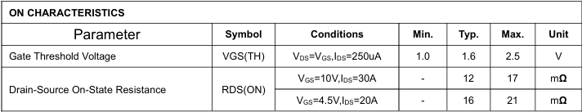
Резистор R14 выберем 100 кОм корпус 0805. Варистор на 12 В выберем FPV160808G120PLT. Предохранитель ВПТ6-23В, 2 А. Диод выберем 1N5819 однако в данном случае на 12 Вольт его можно не использовать.

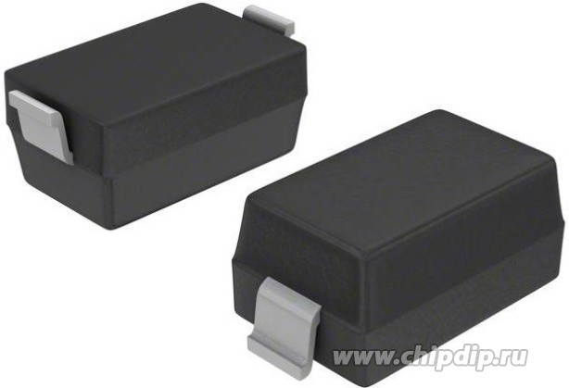
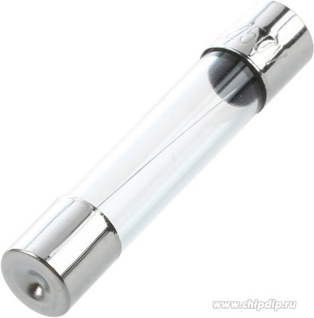
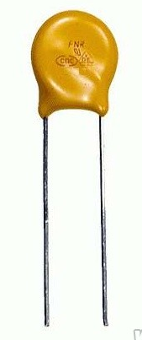
Рис. 2 Подбор компонентов

8 Разработка печатной платы
В данном разделе определим все параметры печатной платы и выполним трассировку.
Большинство конструктивных элементов печатных плат регулируются ГОСТ 10317-79. Исходя из габаритных размеров всех монтирующихся на плату
компонентов, её собственные размеры оказались равны 100х60 мм, что удовлетворяет требованиям технического задания и ГОСТ.
В качестве типа платы была выбрана двусторонняя, как минимально необходимая для проведения всех соединений по схеме.
В качестве материала диэлектрика платы выберем стеклотекстолит толщиной 1.5 мм. Толщину проводников платы также берем стандартную 35 мкм.
Минимальную ширину проводников силовой цепи схемы определим по формуле (ГОСТ 23751-86):

 | $$t_{mib}>\frac{I_{max}}{175*h_{пров}}=\frac{8}{175*35}=1.3 мм$$ | (5)
где 175 (𝐴/мм2) – это допустимая токовая нагрузка для медной фольги, а ℎ_{пров} – толщина проводника печатной платы.
Минимальный зазор между проводниками печатной платы определяется в зависимости от условий окружающей среды, напряжения и материала диэлектрика платы по требованиям ГОСТ 23751-86. Так, для стеклотекстолита при напряжении 12В подходит зазор не менее 0.15 мм.
В качестве крепежных отверстий выберем отверстия под винт М3. Его номинальный размер 3.2 мм. Сделаем в плате 4 отверстия по периметру для лучшей жесткости соединения.
Итак, переходя к трассировке для начала расставим компоненты на печатной плате (рис. 21).
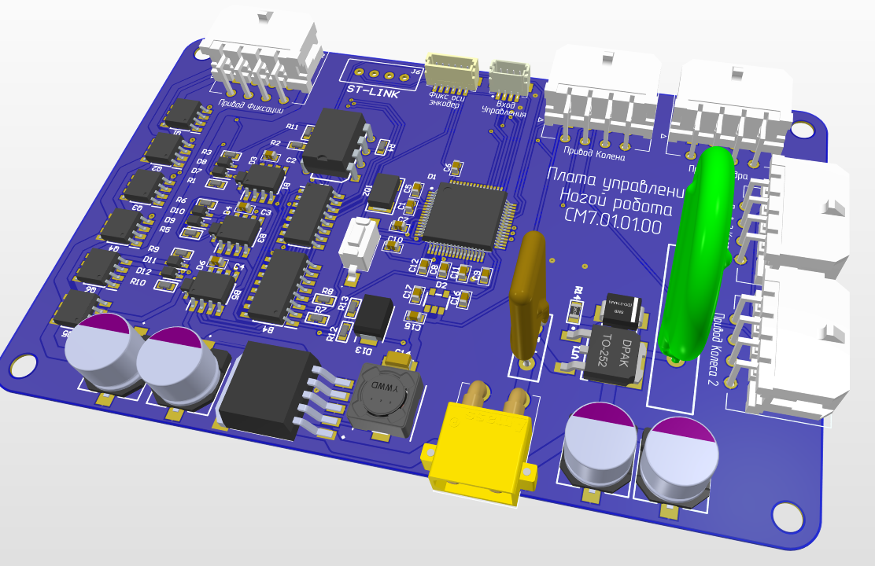
Рис. 21 Расстановка компонентов на плате
Далее разведем все дорожки в соответствии с правилами проектирования. Сеть земли реализуем в виде двух полигонов на верхней и на нижней стороне платы (Рис. 22).

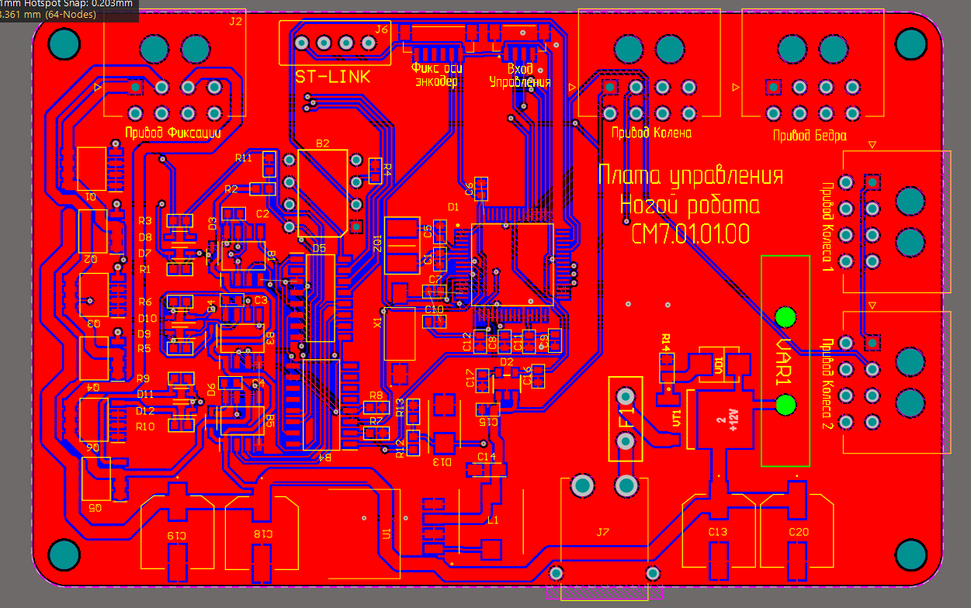
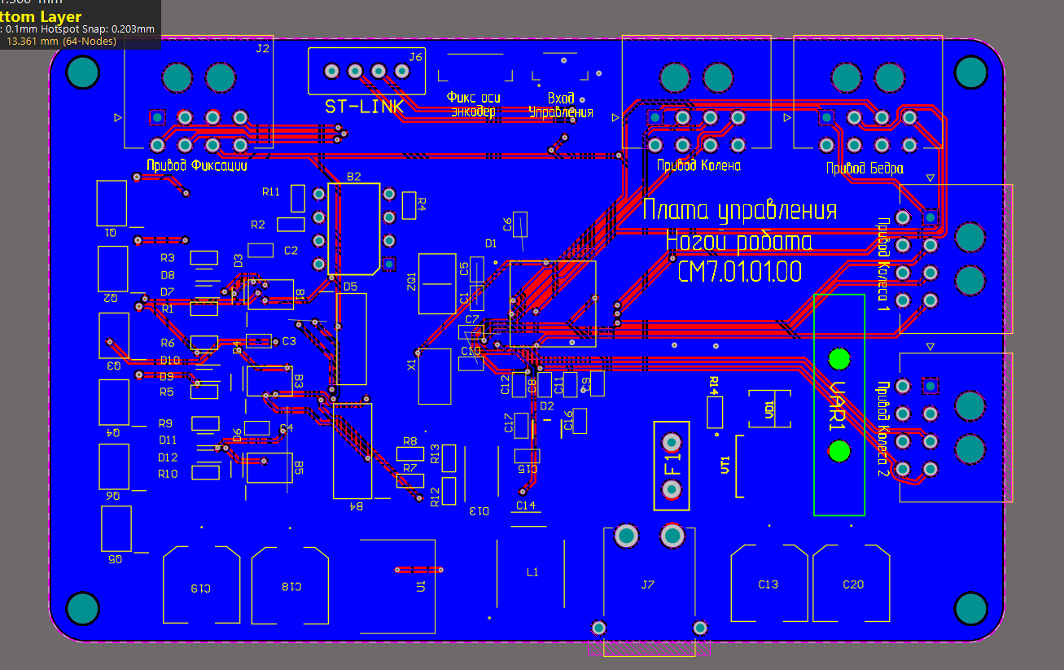
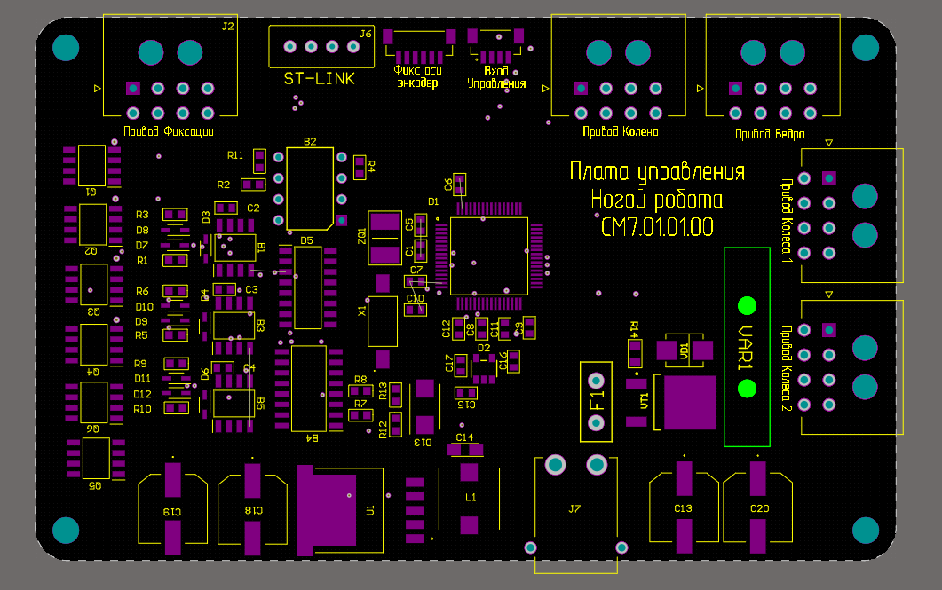
Рис. 22 Трассировка платы и шилкография

ЗАКЛЮЧЕНИЕ
Итого, мною была разработана конструкция блока управления приводами 1 ноги робота, которая подходит также и для остальных ног т.к робот имеет симметричную конструкцию.
В рамках разработки усилителя мощности были рассчитаны силовые ключи на базе MOSFET, а также выбран драйвер JY-01, управляющий выбранными ключами по схеме трехфазного инвертора. Была обеспечена гальваническая развязка силовых элементов цепи и цифровых с целью повышения помехозащищенности устройства. Также был предусмотрен интерфейс SPI.
Роль датчиков положения роторов двигателей приводов осей исполняет абсолютный энкодер, питающийся от 3.3 В. Был выбран преобразователь напряжения с целью обеспечения питанием вышеприведенных датчиков, а также датчиков холла внутри двигателя. В качестве коммутатора с двигателями выбран разъем Micro-Fit 3.0, с источником питания XT-30, с остальными – разъемы JST соответствующего размера с фиксаторами.
На основе выбранных компонентов была разработана конструкторская документация, указанная в техническом задании.

СПИСОК ИСПОЛЬЗОВАННЫХ ИСТОЧНИКОВ
1) Hong, Shaozun & Wu, Meiping & Xiao, Junhao & Xu, Xiaohong & Lu, Huimin. (2017). Kylin: A transformable track-wheel hybrid robot. 10.1109/ICAMechS.2017.8316541.
2) Анучин А.С. Системы управления электроприводов: учебник для вузов. – М.: Издательский дом МЭИ, 2015. – 373. с.: ил
3) Документация на микроконтроллер STM32G474RBT6.
https://www.st.com/en/microcontrollers-microprocessors/stm32g474rb.html
(Дата URL: обращения 01.12.24)
4) Библиотека компонентов для проектирования печатных плат.
https://componentsearchengine.com/
(Дата URL: обращения 01.12.24)
5) Приложение о разработке цепи тактирования микроконтроллеров STM
AN2867
https://www.st.com/resource/en/application_note/cd00221665-oscillator-design-guide-for-stm8afals-stm32-mcus-and-mpus-stmicroelectronics.pdf
(Дата URL: обращения 01.12.24)
6) Документация микросхемы JY01
https://www.insightcentral.net/attachments/jy01_v3-5_2018-english-pdf.83073/
(Дата URL: обращения 01.12.24)
7) Документация транзистора IRF8736PBF
https://www.infineon.com/dgdl/irf8736pbf.pdf?fileId=5546d462533600a40153560d9e661d7f
(Дата URL: обращения 01.12.24)
8) Документация на оптопару HCPL
https://static.chipdip.ru/lib/652/DOC005652401.pdf
(Дата URL: обращения 01.12.24)

